CYCLE 1
MARZO 23 – ABRIL 5
PROYECTO A REALIZAR
Desarrollar una aplicación web local en .NET que permita gestionar de manera eficiente las reservaciones del turicentro HiddenValley, facilitando el registro, control y visualización del estado de las 9 cabañas, así como la información relevante de cada reserva, con el fin de mejorar la organización, evitar errores y optimizar la administración del servicio. Se estableció comunicación con el Product Owner para dejar puntos necesarios en claro para avanzar con el proyecto solicitado

- Avances del Sprint: Se definieron formalmente las bases del proyecto para el desarrollo de la aplicación web local en .NET para la gestión de reservaciones del Turicentro HiddenValley. Se completó con éxito la redacción de las historias de usuario en la plataforma Linear, se creó el repositorio central en GitHub y se enviaron de manera correcta las invitaciones de colaboración a todo el equipo de desarrollo.
- Dificultades / Bloqueos: El principal obstáculo detectado fue la ausencia total de reuniones diarias sincrónicas (Daily Scrum); toda la comunicación se manejó de manera textual, lo que limitó la fluidez y la sincronización grupal en este primer acercamiento.
- Decisiones Clave: Tras establecer los primeros canales de comunicación con el Product Owner, se decidió fijar el alcance inicial del sistema, enfocándose en el control y visualización de disponibilidad de las 9 cabañas del complejo.
EVENTOS SCRUM INTEGRADOS:
- Sprint Planning: El equipo se comprometió a trasladar los requerimientos iniciales a historias de usuario en Linear y dejar el entorno cooperativo listo en GitHub.
- Sprint Review: Se validaron las historias de usuario con el Product Owner para asegurar que reflejaban las necesidades de administración del negocio.
- Sprint Retrospective: Se identificó que la comunicación puramente textual ralentizaba la toma de decisiones, acordando programar sesiones de voz/video breves para los siguientes ciclos.

PRUEBAS DE ACCIONES REALIZADAS
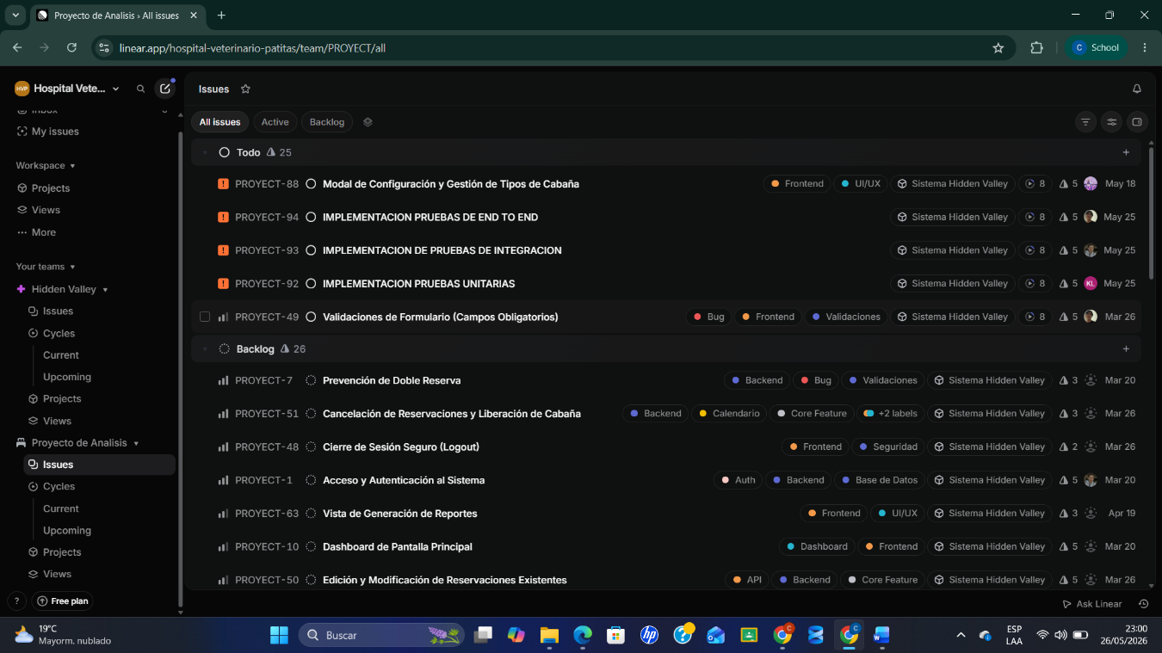
- Finalización de redacción de historias de usuario en linear

- Creación de repositorio de GitHub
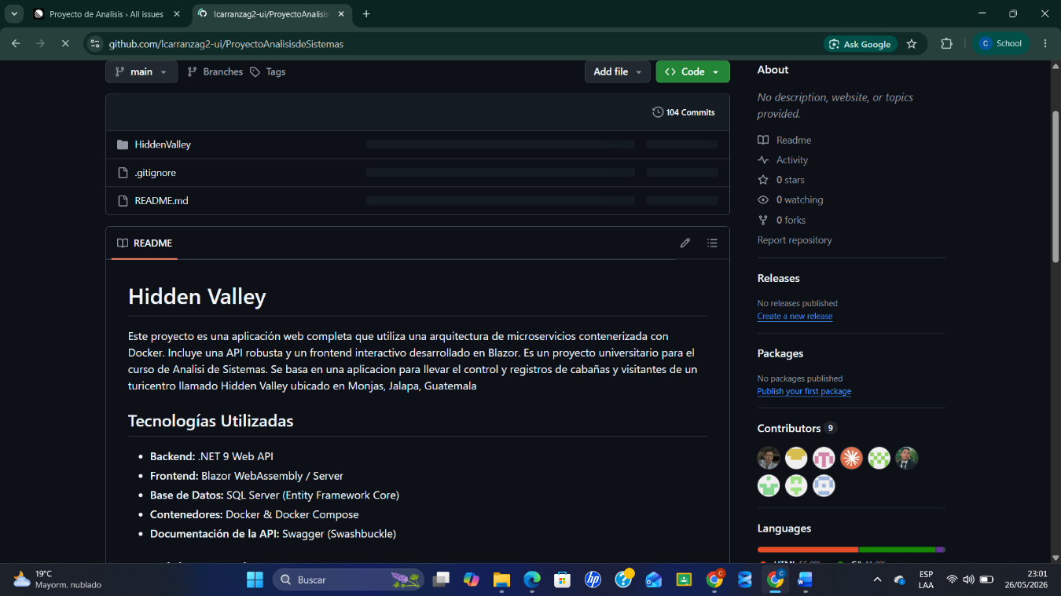

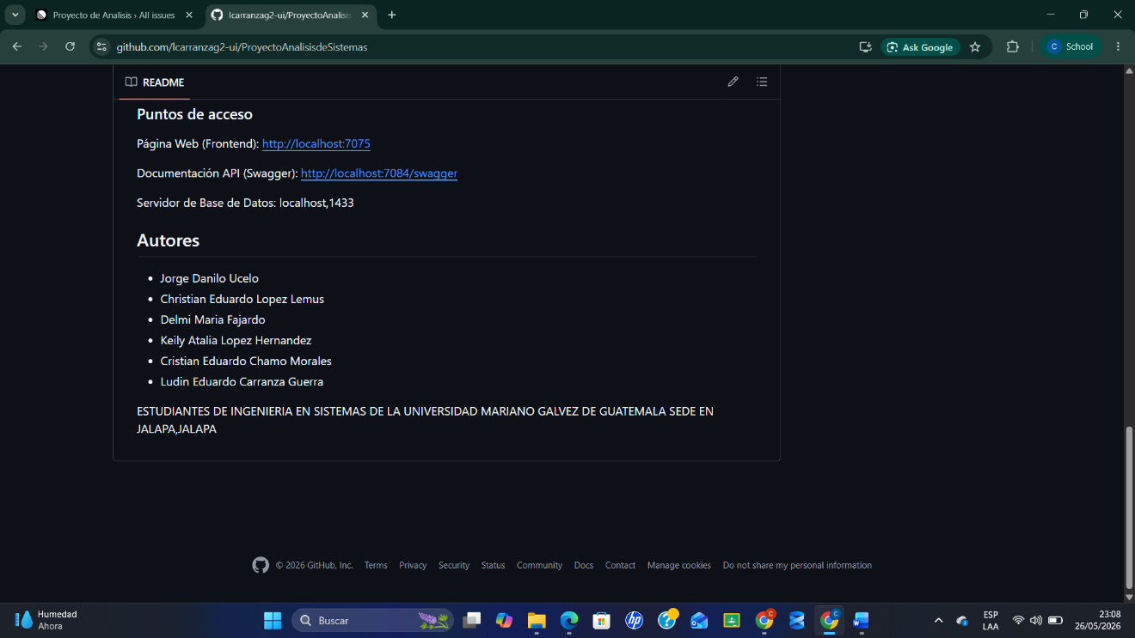
- Se envió invitaciones a los colaboradores del repositorio

Realizando esto durante el cycle, se dejaron las bases establecidas para dar inicio al proyecto de Gestión de Cabañas de Turicentro HiddenValley.

